製品別比較表（標準品との比較）
 | 後発品 |  | 標準品
商品名 | ドネペジル塩酸塩OD錠5mg「NP」 |  | アリセプトD錠5mg
販売会社名 | ニプロ株式会社
規格「一般名」 | 1錠中「日本薬局方 ドネペジル塩酸塩」5mg含有
薬効分類 | アルツハイマー型、レビー小体型認知症治療剤
薬 価 | 55.30円／錠 |  | 246.30円／錠
1錠薬価差 | 191.00円
効能･効果 | アルツハイマー型認知症及びレビー小体型認知症における認知症症状の進行抑制  【標準品と同じ】
用法･用量 | アルツハイマー型認知症における認知症症状の進行抑制  通常、成人にはドネペジル塩酸塩として1日1回3mgから開始し、1～2週間後に5mgに増量し、経口投与する。高度のアルツハイマー型認知症患者には、5mgで4週間以上経過後、10mgに増量する。なお、症状により適宜減量する。  レビー小体型認知症における認知症症状の進行抑制  通常、成人にはドネペジル塩酸塩として1日1回3mgから開始し、1～2週間後に5mgに増量し、経口投与する。5mgで4週間以上経過後、10mgに増量する。なお、症状により5mgまで減量できる。  【標準品と同じ】
添加物 | アクリル酸エチル・メタクリル酸メチルコポリマー分散液、酸化チタン、タルク、ヒプロメロース、D-マンニトール、トウモロコシデンプン、結晶セルロース、カルメロース、アスパルテーム（L-フェニルアラニン化合物）、軽質無水ケイ酸、ステアリン酸マグネシウム |  | カラギーナン、軽質無水ケイ酸、ポリビニルアルコール、D‐マンニトール
規制区分  貯 法 | 劇薬、処方箋医薬品  室温保存  開封後は湿気を避けて保存すること  3年 |  | 劇薬、処方箋医薬品  室温保存  PTP包装はアルミ袋開封後、湿気を避けて保存すること（なお、光により変色することがあるため、PTPにUVカットフィルムを使用している）。  バラ包装はアルミ袋開封後、光を遮り、湿気を避けて保存すること（光により変色、湿気により吸湿することがある）。  3年
製 剤 | 商品名 | 外 観 （重量，直径，厚さ） |  | 性 状 | 識別ｺｰﾄﾞ
製 剤 | ドネペジル  塩酸塩OD錠  5㎎「NP」 | 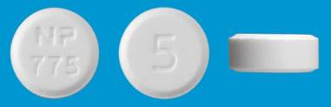  150mg 7.0mm 3.0mm |  | 白色の素錠  (口腔内崩壊錠) | NP-775
製 剤 | 標準品  5mg | 168mg 8.0mm 3.3mm |  | 白色  口腔内崩壊錠
薬物動態  (生物学的  同等性) | 溶出試験  試験液：pH6.8（50rpm) における平均溶出率  （Mean±S.D.、n=12）  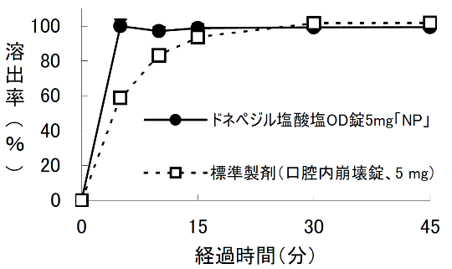  試験液：pH1.2、3.0、6.8、水で実施。 |  | 血中濃度比較試験  Mean±S.D.  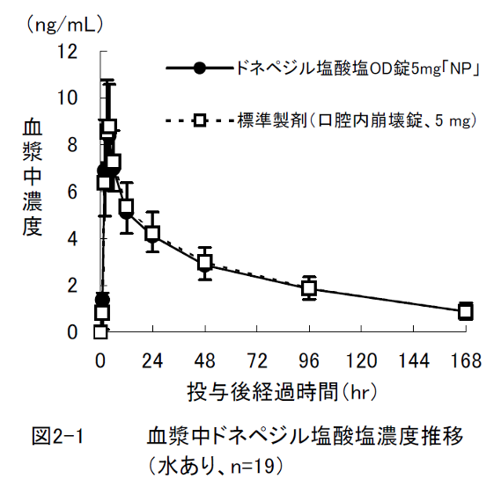
薬物動態  (生物学的  同等性) |  |  | 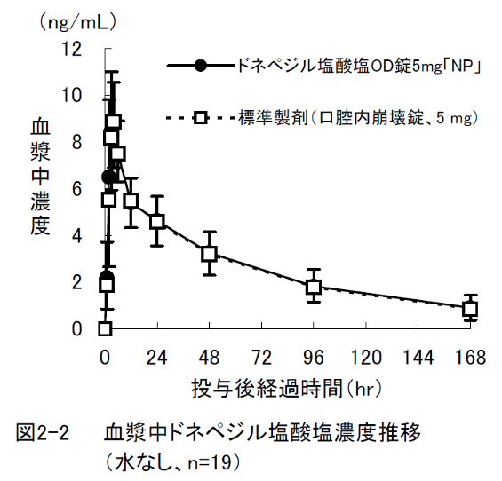  クロスオーバー法により各1錠を単回経口投与し、生物学的に同等と判定された。
備考
担当者、連絡先

